Структура приложения.

В документе содержится информация о разработке приложения для защищенных звонков при помощи гарнитуры HandsFree.

Постановка задачи.
На первом этапе необходимо продемонстрировать подключение к гарнитуре с Android - приложения, подключение к удаленному клиенту, передачу данных между устройствами для базовых операций при звонке: начало разговора, окончание разговора.

Программно-аппаратные требования.
Мобильный телефон с ОС Android не ниже 4.1, размер экрана не меньше Normal, плотность пикселей — не ниже mdpi. Гарнитура HandsFree.

Основные компоненты приложения.

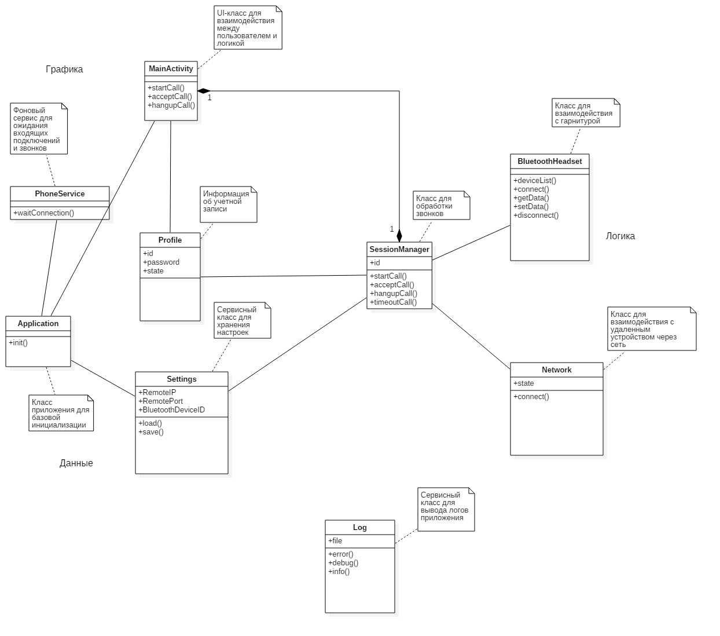
В данной UML-диаграмме приведены основные компоненты (классы) приложения, которые потребуются для задачи. При необходимости возможна дальнейшая детализация и проектирование. Ниже приводится более подробное описание классов.

Android – компоненты:
- Application. Класс приложения на основе https://developer.android.com/reference/android/app/Application.html. Потребуется для загрузки данных приложения, запуска сервисов и активностей.
- PhoneService. Фоновый сервис для мониторинга сетевых операций, прежде всего — входящих звонков. Должен быть реализован на основе https://developer.android.com/reference/android/app/Service.html. Обязательно должен перезапускаться ОС при его закрытии.
- MainActivity. Главное окошко приложения. Скорее всего, будет поделен на экраны «Начать звонок», «Входящий звонок», «Режим разговора», «Отклонить звонок». Класс содержит только работу с графическими компонентами, вся логика разговоров обязательно должна быть реализована отдельно.

Компоненты для работы с данными:

- Settings. Должен отвечать за хранение, загрузку и восстановление необходимых настроек и данных приложения.
- Profile. Хранит информацию об учетной записи, которая активна в приложении, по сути — абоненте. Важная часть — текущее состояние звонка, на основе которого приложение «понимает», какие окошки отображать и как работать с внешними устройствами.

Компоненты для реализации логики:

- SessionManager. Реализует основные логические операции приложения, осуществляет связь с другими компонентами приложения. Именно здесь будет анализ текущего статуса профиля, логика звонка.
- BluetoothHeadset. Реализует необходимые операции для HandsFree — гарнитуры.
- Network. Реализует сетевые операции — установку соединения, отправку пакетов, работу с протоколом.

Сервисные компоненты:

- Log. Вывод диагностических и рутинных сообщений. Крайне удобно для отладки и диагностики. Для простоты может быть реализован на основе https://developer.android.com/reference/android/util/Log.html

